COMUNICATO STAMPA
METODOLOGIA DELLE SPERIMENTAZIONI CLINICHE:
NUOVE GENERAZIONI DI RICERCATORI ALLA SCUOLA GIMBE
AL VIA LA SELEZIONE NAZIONALE PER LA TERZA EDIZIONE DELLA SUMMER SCHOOL SULLA METODOLOGIA DEI TRIAL CLINICI: 30 BORSE DI STUDIO DESTINATE A STUDENTI, MEDICI E FARMACISTI UNDER 32 SOSTENUTE DA ASSOGENERICI
11 aprile 2019 - Fondazione GIMBE, Bologna

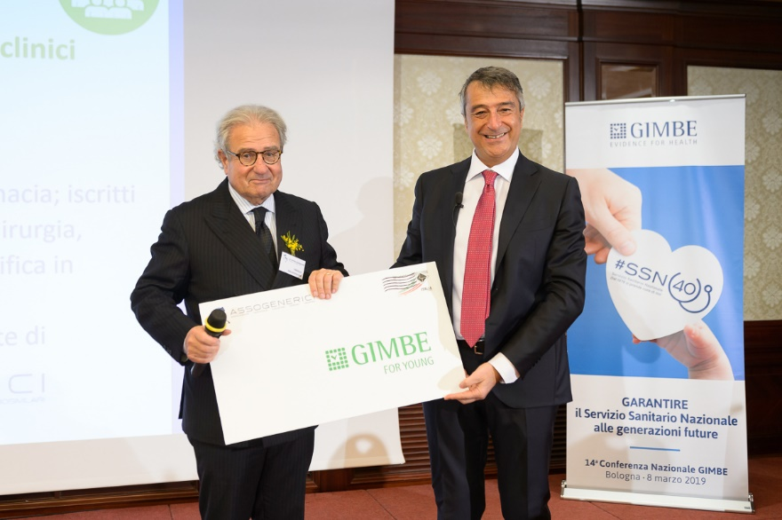
Dopo il successo delle passate edizioni la Fondazione GIMBE lancia il terzo bando nazionale per la partecipazione alla “Summer School on... Metodologia dei trial clinici” (Loiano, 9-13 settembre 2019), corso residenziale sostenuto da Assogenerici e finalizzato a preparare le nuove generazioni di ricercatori alle sfide che li attendono per migliorare qualità, etica, rilevanza e integrità della ricerca clinica.
(Enrique Häusermann e Nino Cartabellotta)

«Nella gerarchia delle evidenze scientifiche – dichiara Nino Cartabellotta, presidente della Fondazione GIMBE – i trial clinici, in particolare quelli controllati e randomizzati, costituiscono lo standard di riferimento per valutare l’efficacia degli interventi sanitari. Tuttavia la loro qualità è spesso insoddisfacente: determinando la persistenza di numerose aree grigie, oltre che lo spreco di preziose risorse».

La campagna internazionale Lancet-REWARD (Reduce research Waste And Reward Diligence), promossa in Italia dalla Fondazione GIMBE e già integrata nei programmi di ricerca istituzionale del Ministero della Salute, punta a ridurre gli sprechi ed aumentare il value della ricerca biomedica: «Pazienti e professionisti – continua il Cartabellotta – vengono raramente coinvolti nella definizione delle priorità: per questo molti trial rispondono a quesiti irrilevanti e/o misurano outcome clinicamente irrilevanti e oltre la metà delle sperimentazioni cliniche vengono pianificate senza alcun riferimento a evidenze già disponibili, generando evitabili duplicazioni». Inoltre più del 50% dei trial pubblicati presentano rilevanti errori metodologici che ne invalidano i risultati; sino al 50% dei trial non vengono mai pubblicati e molti di quelli pubblicati tendono a sovrastimare i benefici e sottostimare i rischi degli interventi sanitari; oltre il 30% dei trial non riporta dettagliatamente le procedure con cui somministrare gli interventi studiati e spesso i risultati dello studio non vengono interpretati alla luce delle evidenze disponibili.

«Siamo sempre più convinti – dichiara Enrique Häusermann, presidente di Assogenerici – delle ragioni che da tre anni ci spingono a sostenere questa iniziativa: oggi più che mai il Servizio Sanitario Nazionale ha bisogno di risorse umane qualificate e formate ad una maggiore consapevolezza sulla corretta allocazione e gestione delle risorse. L’ultima Conferenza nazionale GIMBE ha lanciato un allarme sullo “stato di salute” del SSN, definito come un paziente in “codice rosso” la cui semplice “manutenzione ordinaria” non basterà per garantirlo alle future generazioni».

«Crediamo fermamente che qualsiasi “salvataggio” del nostro sistema sanitario pubblico – prosegue Häusermann – non possa prescindere dal coinvolgimento in prima linea dei professionisti sanitari che hanno contribuito alla sua eccellenza e grandezza. Per questo abbiamo scelto di sostenere un’iniziativa di formazione qualificata indirizzata ai giovani professionisti del settore sanitario sui temi della ricerca farmacologica, dell’accesso al farmaco e della corretta allocazione delle risorse».
Considerato che le metodologie di pianificazione, conduzione, analisi e reporting dei trial clinici non costituiscono ancora parte integrante dei percorsi universitari e specialistici, la Fondazione GIMBE lancia un bando nazionale per selezionare 30 giovani studenti, medici e farmacisti, al fine di colmare questo gap formativo.

La scadenza del bando è fissata al 17 maggio 2019.

Per ulteriori informazioni e invio candidature: www.gimbe4young.it/trial

Fondazione GIMBE
Via Amendola 2 - 40121 Bologna
Tel. 051 5883920 - Fax 051 4075774
E-mail: ufficio.stampa@gimbe.org

